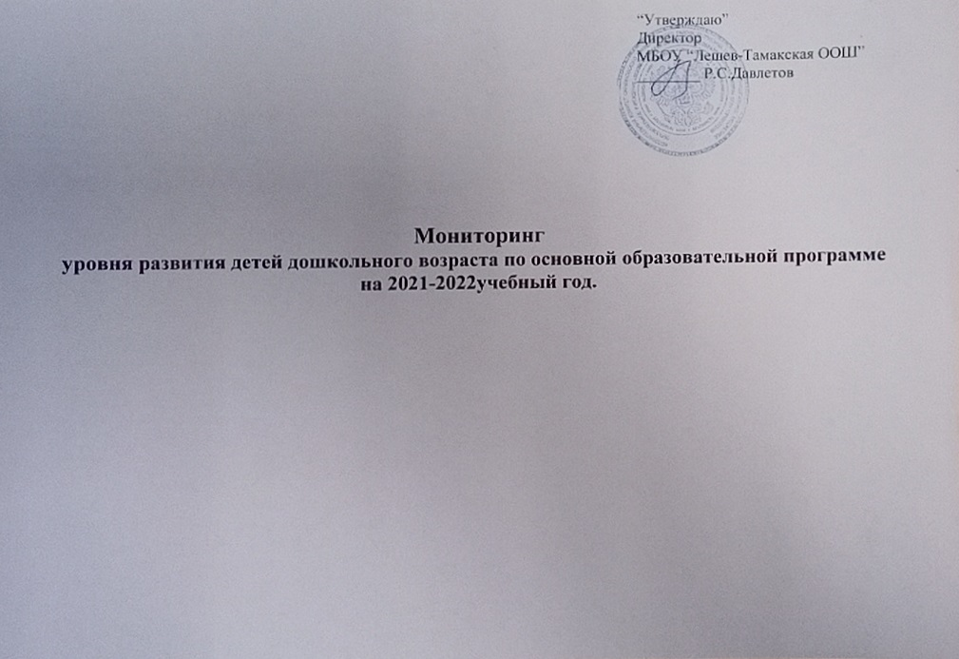
Сводная таблица мониторинга образовательного процесса по ДОУ на 2021-2022 уч. год
Уровень развития детей дошкольного возраста по образовательным областям
Группы(возраст детей) 2 младшие группы(3-4 года)
Дата проведения:
Октябрь 2020 г. Обследовано – 2 детей.

Уровни развития | Физическое развитие |  | Познавательное развитие |  | Речевое развитие |  | Социально-коммуникативное  развитие |  |  | Художественно-эстетическое  развитие
Уровни развития | н.г. | к.г. | н.г. | к.г. | н.г. | к.г. | н.г. |  | к.г. | н.г. |  | к.г.
1балл-большинство компонентов не развито | 0-0% |  | 0-0% |  | 3-8% |  | 0-0% |  |  | 0-0%
2балла-отдельные компоненты не развиты | 17-46% |  | 14-38% |  | 12-32% |  | 14-38% |  |  | 14-38%
3балла-соответствует возрасту | 16-43% |  | 18-49% |  | 19-52% |  | 19-52% |  |  | 20-54%
4балла-вынсокий | 4-11% |  | 5-13% |  | 3-8% |  | 4-10% |  |  | 3-8%

Диаграмма мониторинга образовательного процесса 2 младших групп на начало года - октябрь 2021 г.

Сводная таблица мониторинга образовательного процесса по ДОУ на 2021-2022 уч. год
Уровень развития детей дошкольного возраста по образовательным областям
Группы(возраст детей) средние группы (4-5лет)
Дата проведения:
Октябрь 2020 г. Обследовано – 1детей.

Уровни развития | Физическое развитие |  |  | Познавательное развитие |  | Речевое развитие |  | Социально-коммуникативное  развитие |  |  | Художественно-эстетическое  развитие
Уровни развития | н.г. |  | к.г. | н.г. | к.г. | н.г. | к.г. | н.г. |  | к.г. | н.г. | к.г.
1балл-большинство компонентов недостаточно развиты | 0-0% |  |  | 1-2% |  | 2-4% |  | 1-2% |  |  | 1-2%
2балла-отдельные компоненты не развиты | 7-12% |  |  | 7-12% |  | 12-21% |  | 5-9% |  |  | 8-14%
3балла-соответствует возрасту | 36-63% |  |  | 37-65% |  | 32-56% |  | 40-70% |  |  | 46-80%
4балла-высокий | 14-25% |  |  | 12-21% |  | 11-19% |  | 11-19% |  |  | 2-4%

Диаграмма мониторинга образовательного процесса средних групп на начало года - октябрь 2021 г.

Сводная таблица мониторинга образовательного процесса по ДОУ на 2021-2022 уч. год
Уровень развития детей дошкольного возраста по образовательным областям
Группы(возраст детей) старшие группы(5-6 лет)
Дата проведения:
Октябрь 2020 г. Обследовано: 2 ребенок.

Уровни развития | Физическое развитие |  | Познавательное развитие |  | Речевое развитие |  |  | Социально-коммуникативное  развитие |  |  | Художественно-эстетическое  развитие
Уровни развития | н.г. | к.г. | н.г. | к.г. | н.г. |  | к.г. | н.г. |  | к.г. | н.г. |  | к.г.
1балл-большинство компонентов недостаточно развиты | 0-0% |  | 0-0% |  | 0-0% |  |  | 0-0% |  |  | 0-0%
2балла-отдельные компоненты не развиты | 1-1% |  | 5-6% |  | 9-11% |  |  | 1-1% |  |  | 3-4%
3балла-соответствует возрасту | 48-59% |  | 46-57% |  | 46-57% |  |  | 52-64% |  |  | 63-78%
4балла- высокий | 32-40% |  | 30-37% |  | 26-32% |  |  | 28-35% |  |  | 15-18%

Диаграмма мониторинга образовательного процесса старших групп на начало года - октябрь 2021 г.

Сводная таблица мониторинга образовательного процесса по ДОУ на 2021-2022 уч. год
Уровень развития детей дошкольного возраста по образовательным областям
Группы(возраст детей) подготовительные группы( 6-7 лет)
Дата проведения:
Октябрь 2020 г. Обследовано: 3 детей.

Уровни развития | Физическое развитие |  | Познавательное развитие |  | Речевое развитие |  |  | Социально-коммуникативное  развитие |  |  | Художественно-эстетическое  развитие
Уровни развития | н.г. | к.г. | н.г. | к.г. | н.г. |  | к.г. | н.г. |  | к.г. | н.г. |  | к.г.
1балл-большинство компонентов недостаточно развиты | 0-0% |  | 0-0% |  | 0-0% |  |  | 0-0% |  |  | 0-0%
2балла-отдельные компоненты не развиты | 0-0% |  | 0-0% |  | 1-2% |  |  | 0-0% |  |  | 0-0%
3балла-соответствует возрасту | 37-63% |  | 33-56% |  | 36-61% |  |  | 27-46% |  |  | 38-64%
4балла- высокий | 22-37% |  | 26-44% |  | 22-37% |  |  | 32-54% |  |  | 21-36%

Диаграмма мониторинга образовательного процесса подготовительных групп на начало года - октябрь 2021 г.

Сводная таблица мониторинга образовательного процесса по ДОУ на 2021-2022 уч. год
Уровень развития детей дошкольного возраста по образовательным областям
Группы(возраст детей) (3-7лет)
Дата проведения:
Октябрь 2020 г. Обследовано: 7 ребенка.
Уровни развития | Физическое развитие |  | Познавательное развитие |  | Речевое развитие |  |  | Социально-коммуникативное  развитие |  |  | Художественно-эстетическое  развитие
Уровни развития | н.г. | к.г. | н.г. | к.г. | н.г. |  | к.г. | н.г. |  | к.г. | н.г. |  | к.г.
1балл-большинство компонентов не достаточно развиты | 0-0% |  | 1-1% |  | 5-2% |  |  | 1-1% |  |  | 1-1%
2балла-отдельные компоненты не развиты | 25-11% |  | 26-11% |  | 34-15% |  |  | 20-8% |  |  | 25-11%
3балла-соответствует возрасту | 137-59% |  | 134-57% |  | 133-57% |  |  | 138-59% |  |  | 167-71%
4балла-высокий | 72-30% |  | 73-31% |  | 62-26% |  |  | 75-32% |  |  | 41-17%

Диаграмма мониторинга образовательного процесса детей с 3-7 лет на начало года - октябрь 2021 г.

Аналитическая справка по результатам педагогической диагностике на начало 2021-2022 учебного года
Количество диагностируемых детей: 7
Дата проведения: октябрь 2020г.
Статус мониторинга: на начало учебного года
Цель мониторинга: 1) индивидуализация образования (в том числе поддержки ребенка, построения его образовательной траектории);
2) оптимизации работы с группой детей.
Задачи: Изучение результатов усвоения основной образовательной программы дошкольного образования и детского развития.
Методы мониторинга: регулярные наблюдения педагога за детьми в повседневной жизни и в процессе непосредственной образовательной работы с ними, анализ продуктивной детской деятельности, беседы, тесты, игровые ситуации.
Работа с детьми велась в соответствии с «Рабочей программой», созданной на основе «Основной образовательной программы МБДОУ Николаевский детский сад «Солнышко».
В ДОУ реализуется «Примерная основная общеобразовательная программа дошкольного образования «От рождения до школы» под редакцией Н.Е. Вераксы.
Педагогическая диагностика проводилась согласно пяти образовательным областям
Диагностика оценивалась уровнями:
1балл-большинство компонентов не развито;
2балла - некоторые компоненты не развиты;
3балла - соответствуют возрасту;
4балла - высокий уровень
Младший возраст с 3-4 лет
Диагностируемые дети: 2 детей.
По итогам диагностики качества образования (через реализацию образовательных областей) «на начало учебного года» выявлены следующие результаты:
Физическое развитие:
Отдельные компоненты не развиты у 1детей, что составляет 46%.
Соответствуют возрасту 1 детей - 43%
Высокий уровень у детей -11%.
Рекомендации: развивать навыки лазанья, подлазанья.
Познавательное развитие:
Отдельные компоненты не развиты у 14 детей, что составляет 38%.
Соответствуют возрасту 18 детей - 49%
Высокий уровень у 5 детей -13%.
Предложение:Развивать умение ориентироваться в расположении частей своего тела и в соответствии с ними различать пространственные направления.
Речевое развитие:
Большинство компонентов не достаточно развиты у 3 детей, что составляет 8%.
Отдельные компоненты не развиты у 12 детей, что составляет 32%.
Соответствуют возрасту 19 детей - 51%
Высокий уровень у 3 детей - 8%.
Предложение: На основе обогащения представлений о ближайшем окружении продолжать расширять и активизировать словарный запас детей.
Социально-коммуникативное развитие:
Отдельные компоненты не развиты у 14 детей, что составляет 38%.
Соответствуют возрасту 19 детей - 51%
Высокий уровень у 4 детей- 11%.
Предложение: Формировать элементарные представления о том, что хорошо и что плохо.
Художественно-эстетическое развитие:
Отдельные компоненты не развиты у 14 детей, что составляет 38%.
Соответствуют возрасту 20 детей - 54%
Высокий уровень у 3 детей -8%.
Рекомендации: Формировать умение передавать в рисунке композицию сюжета.
Средний возраст 4-5 лет
Диагностируемые дети: 57 детей.
По итогам диагностики качества образования (через реализацию образовательных областей) «на начало учебного года» выявлены следующие результаты:
Физическое развитие:
Отдельные компоненты не развиты у 7 детей, что составляет 12%
Соответствуют возрасту 36 детей - 63%
Высокий уровень у 14 детей - 25%.
Рекомендации: Формировать умение оказывать себе элементарную помощь при ушибах, обращаться за помощью к взрослым. Формировать представления о значении физических упражнений для организма человека. Учить ползать, пролезать, подлезать, перелезать через предметы.
Познавательное развитие:
Большинство компонентов не достаточно развиты у 1 ребенка, что составляет 2%.
Отдельные компоненты не развиты у 7 детей, что составляет 12%.
Соответствуют возрасту 37 детей - 65%
Высокий уровень у 12 детей - 21%.
Рекомендации: Расширять представления детей о частях суток, их характерных особенностях, последовательности (утро-день-вечер-ночь). Объяснять значение слов : «Вчера», «Сегодня», «Завтра».
Речевое развитие:
Большинство компонентов не достаточно развиты у 2 детей, что составляет 4%.
Отдельные компоненты не развиты у 12 детей, что составляет 21%.
Соответствуют возрасту 32 ребенка - 56%
Высокий уровень у 11 детей - 19 %.
Рекомендации: Учить детей рассказывать: описывать предмет, картину; упражнять в составлении рассказов по картине.
Социально-коммуникативное развитие:
Большинство компонентов не достаточно развиты у 1ребенка, что составляет 2%.
Отдельные компоненты не развиты у 5 детей, что составляет 9%.
Соответствуют возрасту 40 детей - 70%
Высокий уровень у 11 детей - 19%.
Рекомендации: Учить коллективным играм, правилам добрых взаимоотношений.
Художественно-эстетическое развитие:
Большинство компонентов не достаточно развиты у 1ребенка, что составляет 2%.
Отдельные компоненты не развиты у 8 детей, что составляет 14%.
Соответствуют возрасту 46 ребенка - 81%
Высокий уровень у 2 детей – 3%.
Рекомендации: Объяснять, как важны в книге рисунки; показывать, как много интересного можно узнать, внимательно рассматривая книжные иллюстрации.
Старший возраст 5-6лет
Диагностируемые дети: 81ребенок.
По итогам диагностики качества образования (через реализацию образовательных областей) «на конец учебного года» выявлены следующие результаты:
Физическое развитие:
Отдельные компоненты не развиты у 1 ребенка, что составляет 1%.
Соответствуют возрасту 48 детей - 59%
Высокий уровень у 32 детей - 40%.
Рекомендации: Формировать представление о зависимости здоровья человека от правильного питания; умение определять качество продуктов, основываясь на сенсорных ощущениях. Учить прыгать в длину, правильно отталкиваться и приземляться, сохранять равновесие при приземлении.
Познавательное развитие:
Отдельные компоненты не развиты у 5 детей, что составляет 6%.
Соответствуют возрасту 46 детей - 57%
Высокий уровень у 30 детей - 37%.
Рекомендации: продолжать формировать представление о равенстве: определять равные количества в группах, состоящих из разных предметов. Познакомить с количественным составом числа из единиц в пределах 5.
Речевое развитие:
Отдельные компоненты не развиты у 9 детей, что составляет 11%.
Соответствуют возрасту 46 детей - 57%
Высокий уровень у 26 детей - 32%.
Рекомендации: Развивать монологическую форму речи. Учить связно, последовательно и выразительно пересказывать небольшие сказки, рассказы.
Социально-коммуникативное развитие:
Отдельные компоненты не развиты у 1 ребенка, что составляет 1%.
Соответствуют возрасту 52 ребенка - 64%
Высокий уровень у 47 детей - 35%.
Рекомендации: Воспитывать уважительное отношение к сверстникам своего и противоположного пола. Углублять представление ребенка о себе в прошлом, настоящем и будущем.
Художественно-эстетическое развитие:
Отдельные компоненты не развиты у 3 детей, что составляет 4%.
Соответствуют возрасту 63 ребенка - 78%
Высокий уровень у 15 детей – 18%.
Рекомендации: Побуждать рассказывать о своем восприятии конкретного поступка литературного персонажа. Помогать детям понять скрытые мотивы поведения героев произведения.
Подготовительная группа 6-7лет
Диагностируемые дети: 59 детей.
Физическое развитие: Учить быстро перестраиваться на месте и во время движения, равняться в колонне.
Соответствуют возрасту 37 детей - 63%
Высокий уровень у 22 детей - 37%.
Рекомендации: Продолжать развивать у детей: силу, быстроту, выносливость, ловкость, гибкость.
Познавательное развитие:
Соответствуют возрасту 33 ребенка - 56%
Высокий уровень у 26 детей - 44%.
Рекомендации: Учить измерять объем жидких и сыпучих веществ с помощью условной меры. Углублять и уточнять представление о Родине- России, поощрять интерес детей к событиям, происходящим в стране, воспитывать чувство гордости за ее достижения.
Речевое развитие:
Отдельные компоненты не развиты у 1 ребенка, что составляет 2%
Соответствуют возрасту 36 детей - 61%
Высокий уровень у 22 детей - 37%.
Рекомендации: Развивать умение составлять рассказы из личного опыта. Продолжать совершенствовать диалогическую и монологическую форму речи.
Социально-коммуникативное развитие:
Соответствуют возрасту 27 детей - 46%
Высокий уровень у 32 детей - 54%.
Рекомендации: Расширять представление детей о работе ГИБДД. Закреплять умение называть свое имя, фамилию, возраст, домашний адрес, телефон.
Художественно-эстетическое развитие:
Соответствуют возрасту 38 детей - 64%
Высокий уровень у 21 ребенка - 36%.
Рекомендации: Продолжать учить детей рисовать с натуры; совершенствовать умение изображать предметы, передавая их форм, величину, строение, пропорции, цвет, композицию.
Вывод:
Анализируя итоги диагностики на начало учебного года по всем возрастным группам можно сделать вывод: Обследовано 234 ребенка.
По образовательным областям и направлениям количественный состав детей по отдельным компонентам не развиты составляет 130 детей - 55% (2 балла).
Необходимо обратить внимание на образовательные области, по которым отдельные компоненты не развиты (2б): «Физическое развитие» - 25 (11%); «Познавательное развитие» -26 (23%); «Речевое развитие» - 34 (15%); «Социально-коммуникативное развитие» - 20 (9%); «Художественно – эстетическое» - 25 (1%).
Рекомендации: 1. Продолжать учить детей содержательно и выразительно пересказывать литературные тексты. Совершенствовать умение составлять описательные рассказы по картине, по сюжетным картинкам о предметах, о содержании картины, по набору картинок с последовательно развивающимся действием.
2.Формировать представление о полезных ископаемых нашего родного края.
3.Продолжать знакомить с народным декоративно – прикладным искусством (гжельская, хохломская, жостовская роспись).

